中壢漁會辦理家政班性別平等宣導
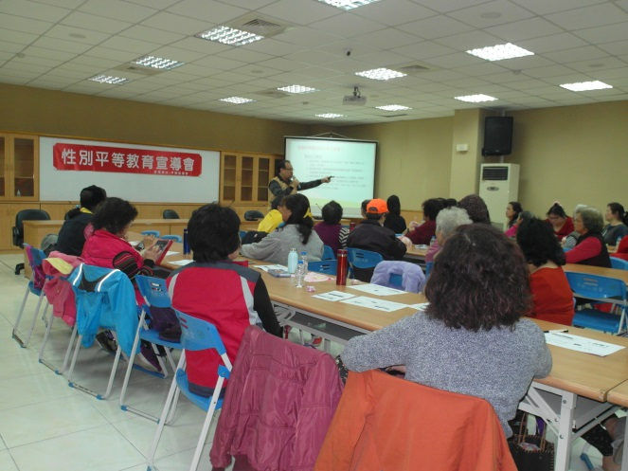
宣導性別平等政策
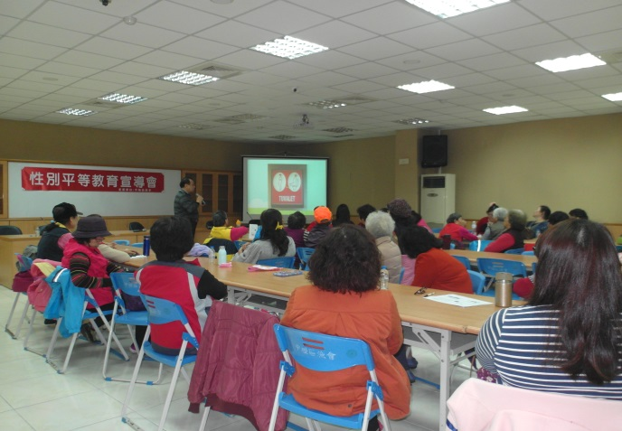
宣導性別平等政策

